Journée d'études
du mercredi 22 février 2017
au
Centre Hospitalier Régional
Mons - Hainaut

Gaz médicaux : les exigences applicables aujourd’hui et les moyens de contrôles de demain

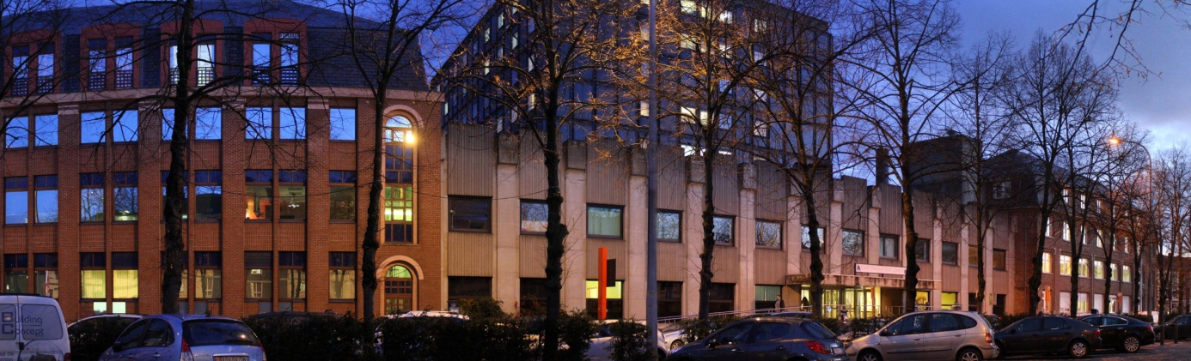

9h 00 - 9h 30 |  | 30 min | Accueil café
9h 30 - 9h 45 | A.F.T.S.H.  Jean-Luc Régal  Président | 15 min | Accueil des participants.  Nouvelles de l’Association.
9h 45 - 10h 15 | C.H.R.  Mons-Hainaut  Pauline BASTIN  Directrice du Département Administration et Développement | 25 min  5 min | Présentation du Centre Hospitalier Régional Mons-Hainaut.  Questions - Réponses.
10h 15 - 11h 00 | Elneo  Jos Van Hoye Department Manager Compressors | 35 min  10 min | Les nouvelles exigences concernant les fluides médicaux (ISO 7396).  Questions - Réponses.
11h 00 - 11h 30 |  | 30 min | Pause café
11h 30 – 12h 00 | Beko  Xavier Weverberg  Account Manager | 20 min  10 min | L’analyse continue de la qualité de l’air médical.  Avec le Beko MMA.  Questions - Réponses.
12h 00 - 12h 30 | Agence fédérale des médicaments et des produits de santé  Christophe Driesmans  Head of the Materiovigilance group | 20 min  10 min | Les obligations en matière de matériovigilance.  Questions - Réponses.
12h 40 - 13h 40 |  | 60 min | Walking Dinner
13h 45 - 14h 15 | Elneo  Jos Van Hoye Department Manager Compressors | 20 min  10 min | Surveiller sans se déplacer !  La télésurveillance de vos installations.  Questions - Réponses.
14h 15 - 15h 45 | C.H.R.  Mons-Hainaut  Etienne Lemaire  Responsable du Service technique | 60 min | Visite des installations techniques.  Questions - Réponses.

La Journée d’études se déroulera dans les salles 1, 2 et 3
du Centre de conférences faisant partie du bâtiment administratif situé Boulevard Fulgence Masson, 5 à 7000 Mons
à 100 mètres de l’entrée des Urgences du site Saint-Joseph.
Voir les trois photos de repérage ci-après :

